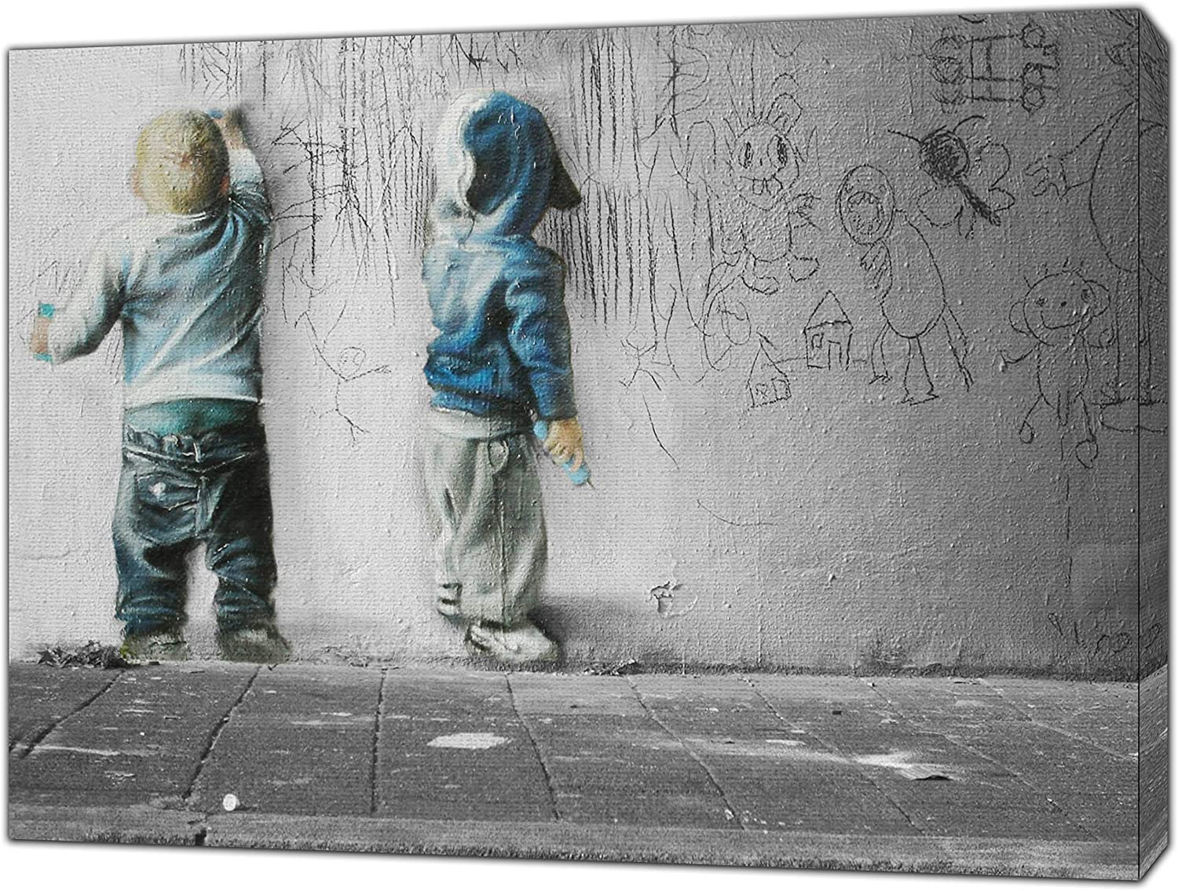
CEIP
MANUEL
NÚÑEZ
DE
ARENAS
PROGRAMACIÓN DE TALLERES DE ARTÍSTICA
“CRECER CON ARTE”
CURSO 22/23
PASO 1: MARCO TEÓRICO DE NUESTRO DISEÑO

ANÁLISIS DEL CONTEXTO SOCIAL :
LA REALIDAD DE UN BARRIO
- Con una tasa de paro del 20%, Puente de Vallecas es el distrito con más desempleo de Madrid; un total de 25.224 parados sobre 240.988 habitantes. Dentro de este distrito, Entrevías es el barrio que más parados concentra, con una tasa del 23,67%.
- Los informes de los servicios sociales de Vallecas hablan de “numerosas” familias realojadas y con dependencia institucional (ayuda económica entre los 375 y los 600 euros mensuales) y apunta que muchas de ellas subsisten gracias a la economía sumergida.
- Además, los servicios sociales mencionan como problemas de la zona el consumo de droga, la delincuencia, el absentismo escolar, el bajo nivel formativo de los menores de entre 12 y 16 años y las dificultades de acceso al mercado laboral por falta de habilidades sociales y de hábitos saludables.
- Los datos municipales dicen que en Entrevías el 3,4% de los vecinos mayores de 25 años son analfabetos, el 47,5% no han completado la educación primaria y que, tan solo, un 3,4% tienen estudios universitarios de grado superior.
LA ESCUELA COMO REFLEJO DEL BARRIO
La pluralidad de nuestro distrito ha dado lugar a una gran diversidad social, cultural y curricular en las aulas compuesta por grupos donde conviven niños y niñas de entornos socioeconómicos con otros que presentan amplias dificultades de aprendizaje derivadas de entornos socioeducativos y económicos desfavorecidos y muy vulnerables que se caracterizan por:
- Falta de estímulo educativo: no entienden la formación como vehículo de cambio personal.
- Gran falta de autonomía: son muy demandantes del apoyo del adulto porque presentan una escolaridad muy irregular.
- Entornos sociofamiliares precarios y cerrados que no incentivan en los niños modelos de cambio, limitando su visión de futuro a su presente actual.
- Discrepancias profesorado-familias: no siempre los profesores encuentran el apoyo o la respuesta esperada ante las demandas que se les hace a las familias, lo que refuerza en muchas ocasiones las conductas disruptivas de algunos de estos alumnos/as, entendiendo en numerosos casos, el enfrentamiento con el adulto como forma de relación de igual a igual.
- Gran dependencia emocional: La anomía personal, la falta de hábitos escolares, la fobia académica, la baja autoestima, el perfil del autoconcepto desajustado y su escasa proyección de futuro, son características que se aprecian aún en un número importante de nuestro alumnado.
PASO 2: MARCO TEÓRICO DE NUESTRO DISEÑO

INICIATIVA
CAMBIO DEL IDEARIO DEL PROYECTO EDUCATIVO
¿PARA QUÉ?
Para generar un cambio en nuestro sistema de enseñanza basado en la línea artística que diera respuesta a las necesidades detectadas en nuestro alumnado.
Después de un proceso investigador y formativo adoptábamos la línea musical como “motor” de estímulo ya que aportaba a nuestros alumnos un sistema de aprendizaje desde el que abordar las demandas propias del desarrollo integral de niños y niñas.
Desde el planteamiento de que se “aprende haciendo”, estimamos que los efectos de este cambio de modelo de enseñanza propician el desarrollo de las destrezas necesarias para que aprendan en sociedad y que su aplicación beneficia plenamente al resto de las áreas desde diferentes vertientes de conocimiento, siendo así:
Ambiente escolar: La enseñanza y el aprendizaje en las artes promueven un ambiente de colaboración entre maestros y estudiantes facilitando estrategias docentes innovadoras, desarrollando una cultura profesional positiva y mayor compromiso con la comunidad.
Conducta social: la experiencia artística estimula el fortalecimiento de la autoestima, amplía la conciencia de la propia identidad y desarrolla las destrezas de auto-control. Estos elementos propician un mayor grado de aptitud para la solución de problemas y conflictos, impulsa una mayor inclinación hacia el trabajo en colaboración y lleva a la tolerancia y la empatía social.
Motivación para aprender: desde el desarrollo de sus producciones artísticas, se fomenta la curiosidad por el conocimiento, fortalece las metas personales, profundiza la perseverancia, desarrolla la disciplina, aumenta la capacidad de atención e incrementa la retención escolar.
Capacidades y destrezas fundamentales de pensamiento: el aprendizaje de las diversas formas artísticas fortalece capacidades cognitivas esenciales, tales como razonamiento condicionado, ordenamiento mental para la solución de problemas y pensamiento creativo.
Pensamiento científico: la educación musical ayuda a desarrollar destrezas de razonamiento espacial y espacial-temporal que son necesarias para el manejo de ideas y conceptos matemáticos.
Construcción del lenguaje: la enseñanza de las artes complementa el proceso educativo desarrollando las destrezas básicas de comprensión lectora y aumenta la expresión verbal y escrita.

PASO 3: BÚSQUEDA DE ALIADOS PARA EL CAMBIO

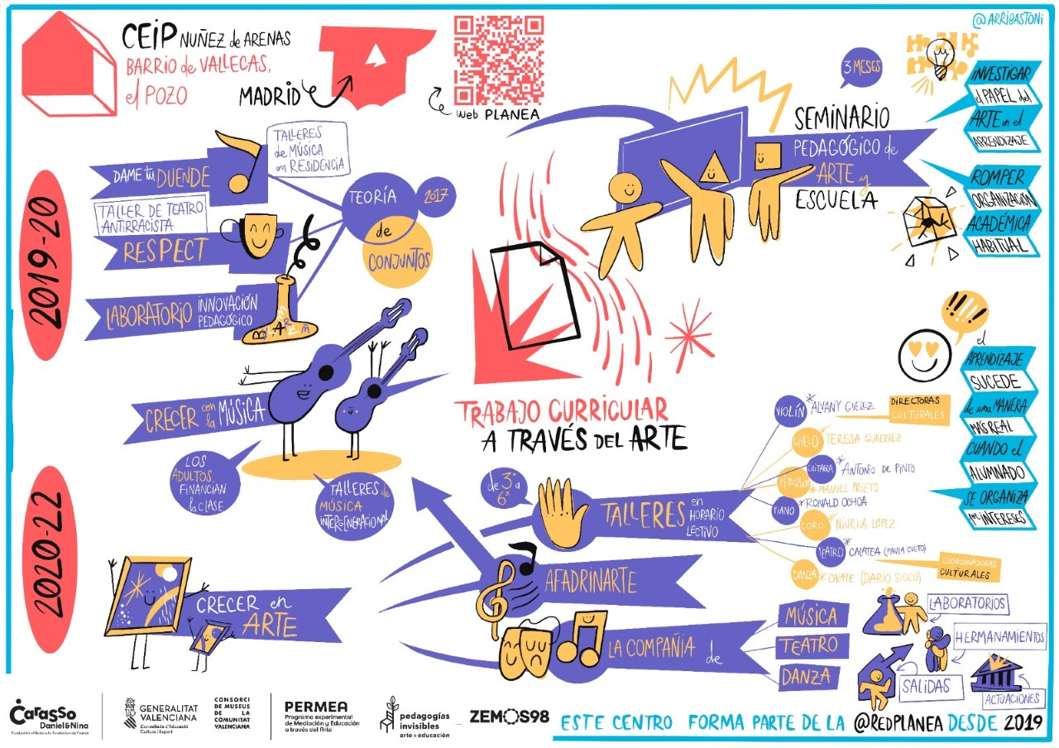
FINALIDADES
Conseguir apoyos que nos permitan desarrollar el perfil de artística al no contar con apoyos institucionales para nuestros proyectos

Contactar con redes, proyectos afines y asociaciones de familias que apuesten por una forma alternativa de educar a través de las enseñanzas artísticas, para la transformación social desde una perspectiva humanista
CURSO 21/22 ERASMUS + EUROPEO CURSO 22/23
MOVEMENT
FUNDAZIONE PER LA SCUOLA
IV CIRCOLO DIDACTICO
PEQUEÑAS HUELLAS
INSTITUTO CENTRAL DE MÚSICA DE HELSINKI
UNIVERSITÁ DELLA VALLE D´AOSTA
ATENEU CULTURAL DE MANISES

PASO 4: METAS Y FUNDAMENTOS DEL PROYECTO EDUCATIVO
TRANSVERSALIDAD DE LA PROGRAMACIÓN: PERSPECTIVA SOCIAL FEMINISTA, ANTIRRACISTA Y ANTICAPACITISTA
Si es fundamental que el arte forme parte de la escuela es, además de por las capacidades cognitivas y expresivas que potencia a nivel individual, porque encontramos en los espacios de creación un lugar privilegiado para fraguar la convivencia en la diversidad.
La convivencia no como una tolerancia sin implicación, sino como una posibilidad de aprender de los otros, de dejarse contagiar para mirar el mundo desde un terreno común y diverso a partir del cual construir.
OBJETIVOS GENERALES
OBJETIVOS ESPECÍFICOS
- Recuperar el grado de importancia de la Educación Artística a la altura del resto de las áreas curriculares, rescatándola del grado de marginalidad en la que se encuentra en los Planes educativos.
- Ofrecer una enseñanza alternativa a la tradicional que contemple todos los aspectos relacionados con el desarrollo de la infancia, atendiendo a su contexto social, que permita al individuo alcanzar las competencias y habilidades necesarias para convertirse en personas solidarias, empáticas, críticas y activas en el proceso de transformación social.
- Consolidar el papel transversal del arte en nuestras aulas: establecer la presencia del arte como elemento vehicular en nuestras aulas, tanto en el día a día de todas las asignaturas, como en el horario específico que tenemos dedicado a la Educación.
- Desarrollar una pedagogía situada e interseccional, y de expresión artística musical y escénica propia: La experiencia previa con artistas residentes y, más tarde, el proyecto de Teoría de Conjuntos y Crecer con la música, así como la reflexión realizada durante el curso 2019-2020, nos ha hecho ver que teníamos que sistematizar las herramientas utilizadas y consolidar los principios y valores desde los que se venía trabajando.
- Generar dinámicas transversales escuela-familias-barrio: desde una idea de educación expandida, donde la escuela no es un espacio cerrado, sino un lugar poroso que alimenta y cultiva múltiples interacciones y experiencias de aprendizaje.
- Involucrar a toda la comunidad educativa en la generación de pequeñas creaciones/producciones musicales-escénicas: a partir de eventos y acontecimientos de la vida escolar y barrial.

PASO 5: ENFOQUE PEDAGÓGICO

PEDAGOGÍAS ACTIVAS
SE BASAN EN PROPUESTAS EN ENSEÑANZA INCLUSIVAS DENTRO DE UN MARCO EDUCATIVO QUE RECONOCE QUE TODOS LOS NIÑOS Y NIÑAS APRENDEN DE DIVERSAS MANERAS Y SE BENEFICIAN DE TÉCNICAS DE APRENDIZAJE DIFERENCIADAS EN EL AULA
NOS IDENTIFICAMOS CON CORRIENTES, CENTRADAS EN SUS INTERESES PERSONALES, QUE PROPORCIONEN MÚLTIPLES FORMAS PARA LA REPRESENTACIÓN, LA ACCIÓN Y LA EXPRESIÓN, DESDE EL DISEÑO DE SITUACIONES DE APRENDIZAJE AJUSTADAS A LAS NECESIDADES DE TODO EL ALUMNADO.

DEWEY “Educación democrática”
La educación no debe limitarse a transmitir conocimientos, sino a guiar a la persona para desarrollar su potencial y poner sus habilidades al servicio del bien común

KILPATRICK “Método basado en proyectos”
el aprendizaje es más eficaz cuando se basa en experiencias, ya que de esta forma el estudiante es parte del proceso de planificación, producción y comprensión de las mismas. Tiene como base desarrollar el conocimiento de manera global.
WALDORF: Aprendizaje Cooperativo
busca el desarrollo integral del niño,es decir, la mente y el cuerpo adaptado al proceso madurativo de cada alumno.
Destaca la cultura de las artes como la pintura, la música y el teatro y su importancia en el desarrollo de la creatividad
GADNER: Las inteligencias múltiples
“la educación, además de activa, tiene que ser personalizada, para adaptarse a las distintas inteligencias, capacidades y talentos de cada alumno”
GOLEMAN: La inteligencia emocional
Es la habilidad de reconocer, regular y comprender las emociones, tanto en ti mismo como en los demás, te ayuda a conectar con otras personas, forjar relaciones empáticas, comunicar de manera efectiva, resolver conflictos y expresar tus sentimientos

PASO 6: DEFINIR LA METODOLOGÍA

CÓMO QUIERO ENSEÑAR
CÓMO QUIERO QUE APRENDAN
ENFOQUE SOCIO-
CONSTRUCTIVISTA
MÉTODO NATURAL
DIMENSIONES RESILIENTES
- Atendiendo a la dimensión social: capacidades y contextos
- Practicando la pedagogía de la escucha
- Transformando el ambiente para generar un buen clima de trabajo

- Escuela activa y creativa
- Destacando la “potencia de la vida” como valor de crecimiento personal
- Tanteo experimental: el error es una oportunidad de aprendizaje

- Educando para pensar
- Educando para sentir
- Educando para construir

DIMENSIONES EMOCIONALES Y SOCIOAFECTIVAS
Prestando especial atención al desarrollo social, emocional y afectivo como aspectos claves de la construcción del individuo

PEDAGOGÍAS ACTIVAS O ALTERNATIVAS
- Aprendizaje basado en proyectos
- Aprendizaje Cooperativo
- Trabajo por talleres
- Aprendizaje servicio
- Aulas interactivas
- Proyectos de comprensión…
Mediante un método
NO TRADICIONAL
El alumno es el protagonista del aprendizaje
ESTRATEGIAS INCLUSIVAS
- Currículo competencial
- Dinámicas de trabajo cooperativo
- Redes de aprendizaje
- Planes de trabajo
- Habilidades comunicativas
- Dinámicas de cohesión grupal
- …

ESTRATEGIAS DIDÁCTICAS
- La creación colectiva
- El grupo: potenciador de aprendizaje
- Asambleas: toma de decisiones consensuada
- Carácter lúdico de las sesiones
- El enseñante como acompañante del proceso
- Agrupamientos
- Temporalización adaptada a los ritmos de aprendizaje…

no se basan en un solo método, es un enfoque que educa para la vida, potencia la creatividad y busca el desarrollo integral de la persona.

PASO 7: PROYECTO DE ARTÍSTICA

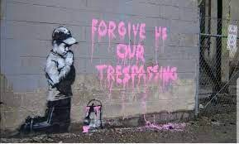
“Perdone que entremos sin permiso”
Alumnado
100 escolares de 8-12 años
Cursos
3º - 4º- 5º - 6º primaria
En este proyecto trabajaremos en torno al arte urbano como estrategia de resistencia y reivindicación:
- Investigaremos los movimientos artísticos que han nacido en la calle o han utilizado el espacio público como escenario para su desarrollo
- Relacionaremos corrientes de distintas disciplinas que comparten estrategias por lo que pueden ser reconocidas como arte urbano más allá de la etiqueta comercial que la industria utiliza bajo este nombre (salsa, graffiti, hip-hop, muralismo, danzas folklóricas, jazz, reggeton, teatro de calle, etc.).
SINOPSIS DEL PROYECTO
RELACIÓN DEL PROYECTO CON LOS EJES TRANSVERSALES DE LA PROGRAMACIÓN ARTÍSTICA DE CENTRO
Feminismos y diversidad: El espacio público y el espacio privado traían consigo una división de roles por género. La revisión feminista dice: “La noche, la calle, también son nuestras” y el arte urbano se hace eco de esta reivindicación como de tantas otras.
Antirracismo e interculturalidad: El arte es un medio de disfrute, rito, generación de comunidad en las places. Nace en entornos populares donde vive gente de diferentes procedencias, países, etc. Sus tradiciones culturales se contaminan y genera innovación artística.
Anticapacitismo: El arte urbano es un arte popular accesible, inclusivo y reivindicativo. Trae consigo formas de hacer que desde el punto de vista académico son técnicas válidas. La distinción alta cultura/ baja cultura denosta ciertas expresiones artísticas. El arte urbano recoge la manifestación “per se” del ser humano independientemente del escenario o la modalidad.independientemente del escenario. El arte no es solo para virtuosos, el arte urbano es accesible e inclusivo

PASO 8: OBJETIVOS DEL PROYECTO DE ARTÍSTICA

OBJETIVOS GENERALES
- Consolidar la importancia de las disciplinas artísticas en las escuelas
- Promover la importancia de la música y de las prácticas creativas en la escuela
- Dotar al aprendizaje de la música de un objetivo multidisciplinar
- Fortalecer la resiliencia y adaptabilidad de los escolares
- Generar dinámicas transversales escuela-familia-barrio

OBJETIVOS ESPECÍFICOS
- Generar un proyecto artístico que tenga como meta trabajar tópicos sociales relacionados con el contexto de la población del barrio y que sea extrapolable a otras realidades
- Establecer la relación del proyecto con las diferentes áreas curriculares
- Abordar el aprendizaje de la música dotándolo de significado a través de las tres disciplinas artísticas
- Adecuar la programación a los diferentes niveles e intereses con expectativas realistas, propuestas accesibles y metas alcanzables
- Potenciar los procesos de creación artística en los que el alumnado tenga el máximo protagonismo, haciéndoles partícipes del proceso y conocedores de su importancia en el desarrollo del proyecto desde sus variadas posibilidades.
- Ofertar clases de tarde en horario extraescolar para adultos y niños en la misma línea de las clases de mañana.

OBJETIVOS DIDÁCTICOS
- Estudiar la relación del arte con los espacios y momentos de la vida social en ciudades y pueblos.
- Vincular el las corrientes musicales con otras disciplinas artísticas con elementos comunes.
- Poner en valor las aportaciones de artistas mujeres al arte urbano
- Vincular el potencial comunicativo del arte con la reivindicación de derechos.
- Poner en valor la mezcla cultural en la innovación artística.
- Experimentar la creación artística como resultado de un trabajo en equipo donde se juegan roles distintos que incluyen la organización del hecho artístico

PASO 9: ASPECTOS METODOLÓGICOS Y ORGANIZATIVOS

METODOLOGÍA APLICADA AL PROYECTO
- Pedagogía relacional: aborda el trabajo sobre los contenidos desde el vínculo entre iguales y con los maestros. Las relaciones pasan por delante de la mecánica. Lo importante es el ambiente humano y la trama social que se configura en los espacios educativos.
- Tanteo experimental: permite a cada alumno desarrollar su potencial de forma creativa, favoreciendo el aumento de empoderamiento y las “ganas de hacer” en un entorno de aprendizaje cooperativo.
- Centros de interés: Actividades que partan del interés y estén relacionadas con la meta de enseñanza.
- Convivencia democrática: asegura relaciones respetuosas entre alumnos y profesores, y alumnos entre sí y la implicación del alumnado en la toma de decisiones. Esto significa que el alumno aprende a desenvolverse en un ambiente justo, tolerante, solidario y promotor de autonomía.
ESTRATEGIAS METODOLÓGICAS
- Verbalizaciones resilientes de Grotberg: enseñar a pensar, enseñar a sentir, enseñar a construir
- Aprendizaje basado en proyectos
- Trabajo por talleres de creación colectiva
- Trabajo cooperativo
- Ejes de aprendizaje y Tópicos de interés
- Interdisciplinariedad
ACTIVIDADES
- Rutinas de empiece y finalización de la sesión
- Cohesión grupal, desinhibición y confianza
- Entrenamiento técnico
- Experimentación, improvisación y expresión
- Diálogo, toma de decisiones y feedback
- Creación de material
AGRUPAMIENTOS
- Grupos heterogéneos
- Construcción de grupos internivelares para los talleres
- Grupos de trabajo y técnica por instrumentos
VALORACIÓN
- Asamblearia durante el desarrollo del proceso
- Co-evaluación trimestral de los indicadores de logro
- Valoración del proceso de enseñanza
- Propuestas de mejora trimestrales
TEMPORALIZACIÓN
- Inicio de proyecto: octubre 2022
- Fin de proyecto: junio 2023
- Sesiones semanales en horario escolar: jueves de 9 a 12h
- Sesiones semanales en horario extraescolar: lunes, martes o miércoles. 1h a la semana por disciplina.

PASO 10: PROGRAMACIÓN DE TALLERES

PRIMER TRIMESTRE: MÚSICA | CONTENIDOS |  | ESTÁNDARES DE APRENDIZAJE | INDICADORES DE LOGRO
 | RÍTMICA | - Las figuras rítmicas: negra, blanca, corchea y semicorchea.  - Capacidad de seguir el tempo de una pieza.  - Compás de 2, 3 y 4 pulsaciones.  - Pulsación Fuerte y Débil. | - Reconocer las figuras musicales y su relación.  - Dirigir con diferentes tempos  - Marcar los compases de 2 a 4 pulsaciones.  - Clarificar la pulsación fuerte y débil en el discurso musical. | - Sé reconocer las figuras musicales y su relación.  - Sé dirigir en diferentes tempos.  - Sé marcar los compases de 2 a 4 pulsaciones.  - Sé clarificar la pulsación fuerte y débil en el discurso musical.
 | COMPOSICIÓN | - Las notas musicales.  - La voz como instrumento.  - El cuerpo como instrumento completo para cantar  - Entonación de melodías al unísono | - Reconocer las notas musicales: Do-Re-Mi-Sol-La  - Cantar y entonar correctamente las notas musicales de la escala pentatónica.  - Reconocer el cuerpo como un todo para el canto.  - Entonar melodías al unísono en coro. | - Sé reconocer las notas musicales: Do-Re-Mi-Sol-La.  - Sé cantar y entonar correctamente las notas musicales de la escala pentatónica.  - Sé reconocer mi cuerpo para el ejercicio del canto.  - Sé entonar melodías al unísono en coro.
 | INTERPRETACIÓN  Y ANÁLISIS | - Las dinámicas fuerte y piano  - Respiración y/o uso de arcos  - Indicaciones de carácter  - Estructuras formales: frase y semifrase | - Usar las dinámicas fuerte y piano.  - Integrar la expresión mediante la respiración y/o arcos.  - Determinar y ejecutar indicaciones de carácter.  - Reconocer primeras estructuras formales: frase y semifrase. | - Sé usar las dinámicas fuerte y piano.  - Sé integrar la expresión mediante la respiración y/o arcos.  - Sé determinar y ejecutar indicaciones de carácter.  - Sé reconocer primeras estructuras formales: frase y semifrase.
 | EDUCACIÓN  AUDITIVA | - Discriminación auditiva de las alturas como agudo y grave.  - Discriminación auditiva de las dinámicas como fuerte y piano. | - Diferenciar auditivamente agudo y grave.  - Diferenciar auditivamente dinámicas fuerte y piano. | - Sé diferenciar auditivamente agudo y grave.  - Sé diferenciar auditivamente dinámicas fuerte y piano.

SEGUNDO TRIMESTRE: MÚSICA | CONTENIDOS |  | ESTÁNDARES DE APRENDIZAJE | INDICADORES DE LOGRO
 | RÍTMICA | - Las figuras rítmicas: negra con puntillo, silencio de corchea, tresillo.  - Compás: Barras de repetición, barra divisoria de compás, barra final, doble barra.  - Anacrusa. | - Reconocer las figuras musicales y su relación.  - Ejecutar correctamente las barras de repetición.  - Identificar, ejecutar y razonar anacrusas. | - Sé reconocer las figuras musicales y su relación.  - Sé ejecutar correctamente las barras de repetición.  - Sé identificar, ejecutar y razonar anacrusas.
 | COMPOSICIÓN | - Las notas musicales de la escala mayor y menor.  - Respiración y pronunciación  - Canto y entonación  - Creación de melodías | - Crear escalas mayores y menores.  - Ejecutar trabalenguas con una única respiración y correcta pronunciación.  - Cantar y entonar correctamente las notas musicales de la escala mayor y menor.  - Crear pequeñas melodías. | - Sé crear escalas mayores y menores.  - Sé ejecutar trabalenguas con una única respiración y correcta pronunciación.  - Sé cantar y entonar correctamente las notas musicales de la escala mayor y menor.  - Sé crear pequeñas melodías.
 | INTERPRETACIÓN  Y ANÁLISIS | - Frase musical: matices dinámicos  - Signos de articulación y acentuación  - Términos de carácter | - Asimilar y Usar todos los matices dinámicos.  - Asimilar y Usar los signos de articulación y acentuación.  - Asimilar y Usar los términos de carácter. | - Sé asimilar y usar todos los matices dinámicos.  - Sé asimilar y usar los signos de articulación y acentuación.  - Sé asimilar y usar los términos de carácter.
 | EDUCACIÓN  AUDITIVA | - Discriminación auditiva de frases musicales.  - Discriminación auditiva de tonalidades mayores y menores.  - Discriminación auditiva de acordes tríadas mayores y tríadas menores. | - Reconocer frases suspensivas y conclusivas mediante cadencias.  - Clasificar auditivamente tonalidades mayores y menores.  - Clasificar auditivamente acordes tríadas mayores y menores. | - Sé reconocer, mediante cadencia, frases suspensivas y conclusivas.  - Sé clasificar auditivamente tonalidades mayores y menores.  - Sé clasificar auditivamente acordes tríadas mayores y menores.

TERCER TRIMESTRE: MÚSICA | CONTENIDOS |  | ESTÁNDARES DE APRENDIZAJE | INDICADORES DE LOGRO
 | RÍTMICA | - Las figuras rítmicas: dos semicorcheas-corchea, corcheados semicorcheas, semicorchea-corchea-semicorchea, corchea con puntillo-semicorchea, semicorchea-corchea con puntillo.  - Indicaciones de tiempo  - Tipos de inicios | - Dirigir cualquier compás con combinaciones de semicorcheas. Marcar y entender cualquier compás y sus equivalencias.  - Ejecutar cualquier indicación de tempo.  - Reconocimiento de los tres tipos de inicios para una correcta interpretación. | - Sé dirigir cualquier compás con combinaciones de semicorcheas.  - Sé marcar y entender cualquier compás y sus equivalencias.  - Sé ejecutar cualquier indicación de tempo.  - Sé reconocer de los tres tipos de inicios para una correcta interpretación
 | COMPOSICIÓN | - Escritura de melodía con acordes. Cifrado Americano.  - Entonación de canciones a 2 voces.  - Creación de melodías de hasta 16 compases con indicación de acordes y notas extrañas | - Entonar cualquier tipo de intervalo y melodía utilizando todas las notas de la escala cromática.  - Entonar melodías a 2 voces.  - Crear melodías propias de hasta 16 compases con indicación de acordes y notas extrañas. | - Sé entonar cualquier tipo de intervalo y melodía utilizando todas las notas de la escala cromática.  - Sé entonar melodías a 2 voces.  - Sé crear de melodías de hasta 16 compases con indicación de acordes, cadencias y notas extrañas.
 | INTERPRETACIÓN  Y ANÁLISIS | - Signos de prolongación del sonido: Ligaduras de unión, Calderón.  - Direccionalidad musical  - Notas extrañas: punto culminante  - Articulación y acentuación: Combinaciones de símbolos y su explicación mediante Ataque, mantenimiento y final. | - Usar los signos de prolongación del sonido.  - Realizar la Implementación de la direccionalidad de la música.  - Ejecutar el punto culminante de notas extrañas.  - Entendimiento y modificación de ataque:  Mantenimiento/ Final de un sonido mediante la articulación y acentuación. | - Sé usar los signos de prolongación del sonido.  - Sé implementar de la direccionalidad de la música.  - Sé ejecutar el punto culminante y las notas extrañas.  - Entiendo el Ataque-Mantenimiento Final de un sonido.  - Sé modificar el Ataque-Mantenimiento-Final mediante la articulación y acentuación.
 | EDUCACIÓN  AUDITIVA | - Discriminación auditiva de funciones de acordes.  - Discriminación auditiva de acordes tríadas en la Tonalidad: Mayor, menor, aumentado y disminuido. | - Discriminar auditivamente funciones de acordes.  - Reconocer y clasificar auditivamente los cuatro tipos de acordes tríadas. | - Sé reconocer auditivamente las funciones de los acordes.  - Sé reconocer y clasificar auditivamente los cuatro tipos de acordes tríadas.

PRIMER TRIMESTRE: ARTES ESCÉNICAS | CONTENIDOS |  | ESTÁNDARES DE APRENDIZAJE | INDICADORES DE LOGRO
 | CONCIENCIA  CORPORAL | - El cuerpo como realidad psicomotora  - La propiocepción  - Coordinación | - Identificar las partes de mi cuerpo: cabeza, cuello, brazos, manos, dedos, pecho, cintura, pierna, pies.  - Mover partes del cuerpo que se indican sin mirarlas  - Mantener el equilibrio con distintas posiciones y puntos de apoyo.  - Mover de manera simétrica distintas partes de mi cuerpo. | - Conozco las partes de mi cuerpo: cabeza, cuello, brazos, manos, dedos, pecho, cintura, pierna, pies  - Muevo sin mirar las partes del cuerpo que se me indican  - Mantengo el equilibrio con distintas posiciones y puntos de apoyo  - Puedo mover de manera simétrica distintas partes de mi cuerpo.
 | EXPRESIÓN  CORPORAL | - Calidades de movimento  - Motores de movimiento | - Conocer y experimentar las distintas calidades de movimiento según los 4 elementos: agua, fuego, aire y tierra  - Movilizar el cuerpo partiendo de la columna | - Conozco y he experimentado las distintas calidades de movimiento según los 4 elementos: agua, fuego, aire y tierra  - Puedo movilizar el cuerpo partiendo de la columna
 | ESCUCHA Y  RITMO | - Concentración  - Acción- reacción  - Atención y cuidado | - Aprender a focalizar la mirada en un punto fijo (self- control)  - Desarrollar la mirada periférica  - Adquirir estrategias para el cuidado del espacio y de los objetos que utilizamos en clase  - Aprender a seguir a otra persona en espejo simultaneamente. | - He aprendido a focalizar la mirada en un punto fijo  - He aprendido a utilizar la mirada periférica  - Se cómo cuidar del espacio y de los objetos que utilizamos en clase  - Se moverme a la vez que otra persona en espejo
 | CONCIENCIA  ESPACIAL | - Trayectorias y posiciones  - La kinesfera | - Adquirir la noción de compensación espacial y aprender cómo posicionarme en una agrupación  - Conocer la dimensión vertical y ser capaz de moverme conscientemente de arriba a abajo y viceversa | - Se qué es un “espacio compensado” y cómo aportar al grupo para que lo esté.  - Conozco la dimensión vertical y puedo moverme conscientemente de arriba a abajo y viceversa.
 | COMPOSICIÓN | - Creación escenas  - Memoria coreográfica | - Crear una estatua con el cuerpo para representar una imagen  - Copiar los pasos de una coreografía y recordarlos | - Se crear una estatua con mi cuerpo para representar una imagen  - Se copiar los pasos de una coreografía cuando me la enseñan y los recuerdo

SEGUNDO TRIMESTRE: ARTES ESCÉNICAS | CONTENIDOS |  | ESTÁNDARES DE APRENDIZAJE | INDICADORES DE LOGRO
 | CONCIENCIA  CORPORAL | - Los 5 sentidos  - El cuerpo como realidad psicomotora  - Coordinación  - La propiocepción | - Reconocer el oído como un sentido rico que me une al mundo y a los demás  - Reconocer el tacto y la vista como un sentido rico y estimulante para la creación  - Identificar distintas articulaciones del cuerpo y la musculatura  - Mover de manera disociada la parte superior del cuerpo y la inferior  - Ser consciente de la propia postura: Posición 0 | - Reconozco el oído como un sentido rico que me une al mundo y a los demás  - Reconozco la vista y el tacto como un sentido rico que me une al mundo y a los demás  - Conozco las distintas articulaciones del cuerpo y la musculatura  - Puedo mover de manera simétrica distintas partes de mi cuerpo.  - Soy consciente de mi postura y me se colocar en la posición 0
 | EXPRESIÓN  CORPORAL | - La imaginación  - Calidades de movimento | - Imaginar personajes que encarnar y compartirlos con los iguales  - Imaginar situaciones sobre las que crear escenas y verbalizarlas para compartirlas con los y las demás.  - Combinar las distintas calidades de movimiento en secuencias de movimientos. (agua, fuego, aire y tierra) | - Se imaginar personajes que encarnar y explicárselos a los demás.  - Se imaginar situaciones para crear escenas r y explicárselos a los demás.  - Puedo combinar las distintas calidades de movimiento en secuencias de movimientos (agua, fuego, aire y tierra)
 | ESCUCHA Y  RITMO | - El ritmo/ tempo  - Acción- reacción | - Mantener el tempo de un movimiento o una acción en simultaneidad con otra persona.  - Aprender realizar un movimiento como respuesta a otro movimiento  - Desarrollar la capacidad de observación detallada | - Se mantener el tempo de un movimiento o una acción en simultaneidad con otra persona.  - Se reaccionar al movimiento de otra persona respondiendo con un movimiento propio.  - Puedo observar mi entorno y fijarme en los detalles
 | VOZ Y CUERPO | - Proyección y vocalización  - La voz como realidad física | - Aprender a articular la boca (lengua, labios, mandíbula, paladar) para que cada sonido sea claro e independiente  - Pronunciación de forma diferenciada los sonidos de las vocales y consonantes, nasales, oclusivas y vibrantes  - Conocer la existencia de las cuerdas vocales y su funcionamiento | - Se articular la boca (lengua, labios, mandíbula, paladar) y logro sonidos claros e independientes  - Se pronunciar distinguiendo entre sonidos de las vocales y consonantes, nasales, oclusivas y vibrantes  - Se lo que son las cuerdas y cómo funcionan
 | COMPOSICIÓN | - Creación escenas | - Crear personajes que incluyan una calidad de movimiento específico y una voz específica.  - Adecuación de coreografías memorizadas a distintas músicas. | - Se crear personajes que incluyan una calidad de movimiento específico y una voz específica.  - Puedo adaptar coreografías memorizadas a distintas músicas.

TERCER TRIMESTRE: ARTES ESCÉNICAS | CONTENIDOS |  | ESTÁNDARES DE APRENDIZAJE | INDICADORES DE LOGRO
 | EXPRESIÓN  CORPORAL | - El cuerpo como realidad psicomotora  - Emociones | - Reconocer en otra persona la tensión y la relajación  - Expresar mediante mi cuerpo la comodidad o incomodidad. | - Se reconocer en otra persona la tensión y la relajación  - Se expresar mediante mi cuerpo la incomodadad y comodidad
 | ESCUCHA Y RITMO | - Concentración | - Desarrollar la capacidad de concentración en grupo a la vez para alcanzar un mismo objetivo. | - Desarrollar la capacidad de concentración en grupo a la vez para alcanzar un mismo objetivo.
 | VOZ Y CUERPO | - Resonadores y respiración  - Proyección y vocalización  - Voz y creatividad | - Conocer y practicar la respiración abdominal o respiración diafragmática  - Pronunciación de forma diferenciada los sonidos de las vocales y consonantes, nasales, oclusivas y vibrantes  - Aprender a proyectar la voz  - Modular la voz para creación de voces de personajes distintos | - Se cómo respirar activando el abdomen  - Se pronunciar distinguiendo entre sonidos de las vocales y consonantes, nasales, oclusivas y vibrantes  - Puedo proyectar la voz para que se me oiga lejos sin hacerme daño  - Se modular la voz para para creación de voces de personajes distintos
 | CONCIENCIA ESPACIAL | - Los 3 niveles | - Conocer los niveles alto, medio y bajo y puedo moverme en cualquiera de ellos  - Combinar libremente los distintos niveles con atención a la composición grupal. | - Conozco los niveles alto, medio y bajo y puedo moverme en cualquiera de ellos  - Puedo combinar libremente los distintos niveles siendo consciente de compensar según dónde estén mis compañeros.
 | COMPOSICIÓN | - Creación escenas  - Los roles de la escena | - Valorar el significado de una acción o una imagen corporal en relación con otros elementos de la escena (Proxemia)  - Conocer los distintos roles necesarios para la creación escénica (dirección, interpretación, escenografía, técnica, vestuario y utillería, producción).  - Aprender a tomar decisiones sobre el lugar creativo que me es más fructífero para aportar al grupo. | - Entiendo la diferencia de significado entre una acción o una imagen según con qué elementos se relacione en la escena. (Proxemia)  - Conozco los distintos roles necesarios para la creación escénica (dirección, interpretación, escenografía, técnica, vestuario y utillería, producción).  - He tomado una decisión satisfactoria sobre el lugar creativo que me es más fructífero para aportar al grupo

EJES TRANSVERSALES |  | HABILIDADES SOCIOEMOCIONALES  (SES) | COMPETENCIAS CLAVE  (LLLs) | ESTÁNDARES DE RESILIENCIA
 | Feminismos y  diversidad | - Apertura de mente. Curiosidad: Fomentar la curiosidad por todo tipo de formas corporales, incluidas las no normativas.  - Regulación emocional: Fomentar la autorregulación y el autocuidado conociendo mejor el propio cuerpo (Autoconciencia y empatía).  - Desempeño de tareas: Persistencia: Potenciar la persistencia ante las dificultades  - Formular las preguntas adecuadas para profundizar en la creación (pensamiento crítico)  - Colaboración y autoeficacia: Aprender a tomar decisiones personales para componer en grupo en un mismo espacio (Habilidades comunicativas e interpersonales) | - Competencia en comunicación lingüística  - Competencia matemática y competencias básicas en ciencia y tecnología  - Competence plurilingüe  - Competencia digital  - Competencia social y civica  - Competencia en conciencia y expresiones culturales  - Competencia para aprender a aprender  - Sentido de la iniciativa y espíritu emprendedor | - Confianza en uno mismo, sentimiento de autoeficacia y autovalía, optimismo  - Convivencia positiva, asertividad, altruismo  - Moralidad sentido del humor  - Flexibilidad de pensamiento, creatividad  - Moralidad  - Autoestima consistente
 | Antirracismo e interculturalidad
 | Anticapacitismo

